БУ «ЛГБ» ООМПНОО

**Памятка по профилактике энтеровирусных инфекций**

**Энтеровирусные инфекции (ЭВИ)** представляют собой группу острых инфекционных заболеваний вирусной этиологии, вызываемые различными представителями энтеровирусов, характеризующихся многообразием клинических проявлений.

Энтеровирусы отличаются высокой устойчивостью во внешней среде: хорошо переносят низкие температуры (в условиях холодильника они сохраняются в течение нескольких недель), в водопроводной воде выживают до 18 дней, в речной воде - около месяца, в очищенных сточных водах - до двух месяцев, на предметах обихода, продуктах питания (молоко, фрукты, овощи), в замороженном состоянии активность энтеровирусов сохраняется в течении многих лет. Вирус быстро погибает при кипячении, при воздействии ультрафиолетового облучения, при высушивании.

**Источником инфекции** является человек (больной или носитель). Инкубационный период составляет в среднем от 1 до 10 дней, но максимальный до 35 дней. Среди заболевших ЭВИ преобладают дети.

**Пути передачи** – водный, пищевой, контактно-бытовой, воздушно-капельный и трансплацентарный.

Вирусы попадают в организм здорового человека от больного или носителя, как правило, через загрязнённую пищу, воду, предметы, грязные руки, по воздуху – при чихании, кашле, разговоре.

**Учитывая возможные пути передачи инфекции, следует выполнять правила, направленные на профилактику заболевания:**

- соблюдать правила личной гигиены;

- проводить влажную уборку помещений и проветривание;

-употреблять для питья только кипячёную или бутилированную воду;

-купаться только в отведённых для этой цели местах и не заглатывать воду во время купания;

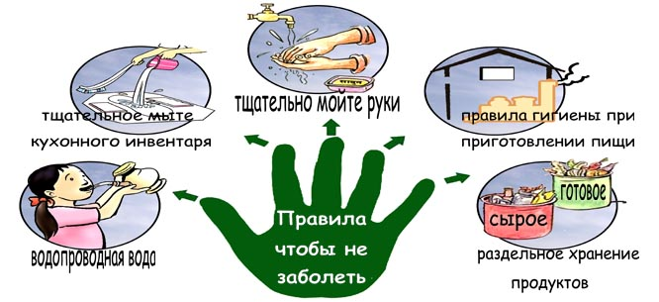- тщательно мыть проточной водой фрукты, овощи, ополаскивать их кипяченой водой;

- не покупать продукты в местах несанкционированной торговли;

- при регистрации случаев заболевания простудными инфекциями в семье, больного необходимо изолировать в квартире, выделить отдельную посуду, ухаживать должен только один член семьи, не допускать до больного детей, при кашле и чихании прикрывать рот и нос одноразовыми платочками (использовать однократно), проводить уборку с применением дезинфицирующих средств, проветривание помещений.

- не допускать в ДОО детей с симптомами заболевания (температура, кашель, насморк, боль в горле, коньюнктивит и др).

**При появлении симптомов заболевания не заниматься самолечением, а обратиться к врачу**.

Подготовила: медсестра М. Н. Ящук